|  |
| --- |
| *Istituto Comprensivo*  *“Giovanni XXIII”*  *Via Ravita –*  *85044 Lauria (Pz)* |

**

**TI ASCOLTO A SCUOLA**

**SPORTELLO DI ASCOLTO PSICOLOGICO**

Colloqui gratuiti con la dott.ssa Mariantonietta Grisolia

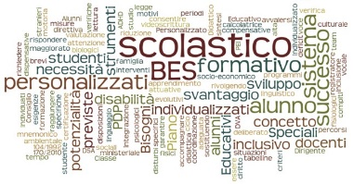

A CHI È RIVOLTO

Docenti e Genitori

di alunni BES

dell’I.C.”Giovanni XXIII “ di Lauria

DOVE

Online sulla piattaforma Meet, e/o in presenza presso i Plessi dell’I.C. “Giovanni XXIII” di Lauria



COME PRENOTARE

Docenti e famiglie inviano una mail all’indirizzo: [mariantonietta.grisolia@gmail.com](mailto:mariantonietta.grisolia@gmail.com)

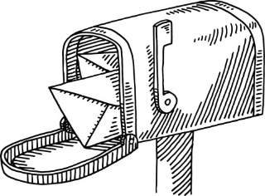

QUANDO

VEDI ALLEGATO

Gli orari potrebbero subire variazioni per soddisfare le esigenze dei destinatari , compatibilmente con la disponibilità della psicologa.

FINALITÀ

Supporto a docenti e genitori nel prevenire e affrontare negli alunni BES forme di disagio e/o malessere derivanti dal Covid - 19 e dalla guerra

Lo Sportello d’Ascolto Psicologico vuole promuovere il benessere psichico e relazionale degli alunni attraverso tutti coloro che partecipano alla vita della comunità scolastica.

Attualmente tutta la comunità umana è coinvolta globalmente in un trauma collettivo, che sta travolgendo le nostre vite e le nostre abitudini di prossimità reciproca e ci immette in un clima di allerta e di preoccupazione, sia da un punto di vista fisico che emotivo. Sentimenti di paura, di ansia, sensazioni di mancanza di controllo, tempi dilatati e poco strutturati, sono condizioni che possono nuocere all’equilibrio interno personale e familiare.

In un momento tanto difficoltoso, lo spazio d’ascolto fornito dalla scuola può diventare un utile contenitore, nel tentativo di offrire strategie di gestione più funzionali dinanzi ad equilibri stravolti.